|  |  |
| --- | --- |
| Группа М3217 __ | К работе допущен |
| Студент _ Бессонов Борис__________ | Работа выполнена 30.05.24 |
| Преподаватель Писарева Юлия | Отчет принят |

**Рабочий протокол и отчет по  
моделированию работе №4**

**Связанные маятники**

1. Цель работы.

Написать программу, моделирующую два маятника, связанных пружиной с коэффициентом жесткости k, на расстоянии L1 от точки крепления.

1. Задачи, решаемые при выполнении работы

Найти уравнение углов связанных маятников

1. Рабочие формулы и исходные данные

$$Iε=\sum{M}$$

$$ε=\frac{d^{2}φ}{{dt}^{2}}$$

$$ml^{2}φ^{''}=-mgl\sin{φ}+FL^{2}\sin{φ}$$

$$F=kL\left(\sin{φ_{2}-}\sin{φ_{1}}\right) \\ ml{φ_{1}}^{''}+mglφ_{1}-kL^{2}\left(φ_{2}-φ_{1}\right)=0 \\ {φ_{1}}^{''}+\left(\frac{g}{l}+\frac{kL^{2}}{ml^{2}}\right)φ_{1}-\frac{kL^{2}}{ml^{2}}φ_{2}=0 \\ {φ_{2}}^{''}+\left(\frac{g}{l}+\frac{kL^{2}}{ml^{2}}\right)φ_{2}-\frac{kL^{2}}{ml^{2}}φ_{1}=0$$

*Конечная формула:*

$$\left({φ_{1}}^{''}+{φ_{2}}^{''}\right)+\frac{g}{l}\left(φ_{1}+φ_{2}\right)=0 \\ \left({φ_{1}}^{''}-{φ_{2}}^{''}\right)+\left(\frac{g}{l}+\frac{2kL^{2}}{ml^{2}}\right)\left(φ_{1}-φ_{2}\right)=0$$

1. Графики (*перечень графиков, которые составляют Приложение 2*).
2. 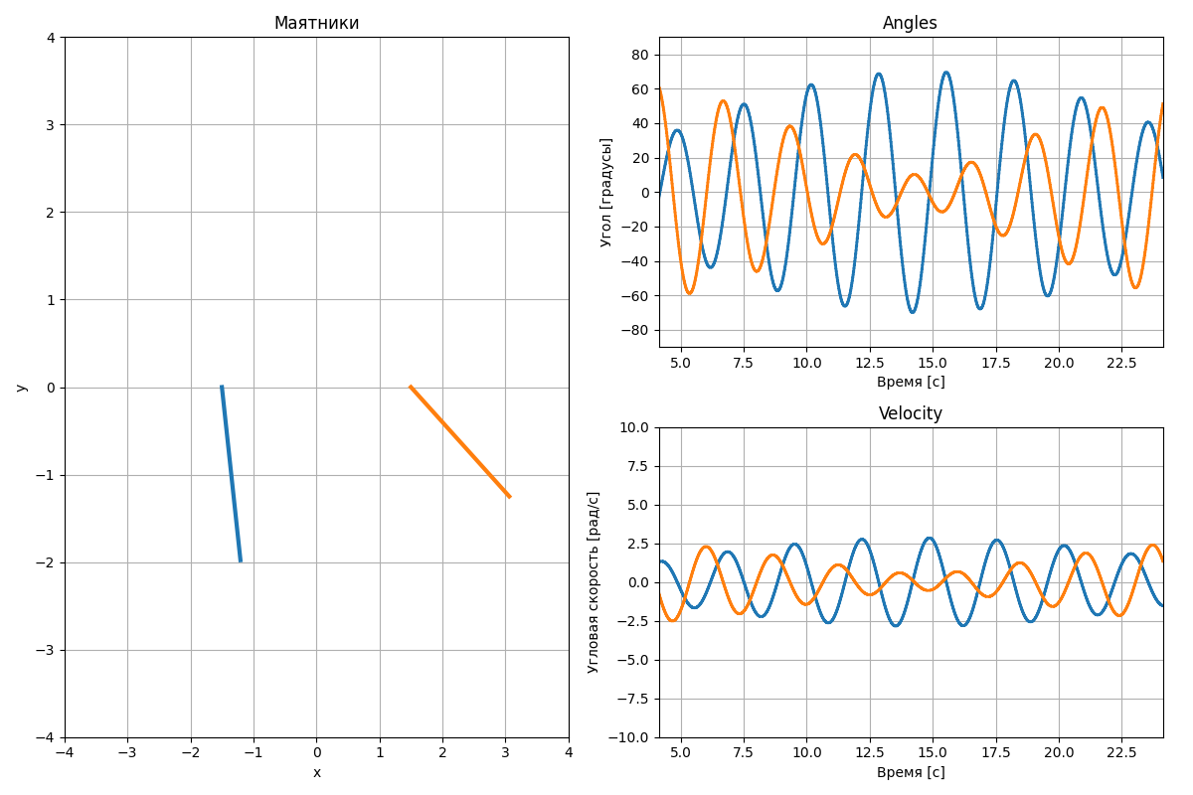Результат работы

Программа:

Pendulum.py

import numpy as np

from numpy import sin, cos

from scipy.integrate import solve_ivp

class Pendulum:

    def __init__(self, angle_1, angle_2, g, l, m, k, stop_force, dist_between_pendulum):

        self.angles = [[angle_1, 0.0], [angle_2, 0.0]]  # угол, скорость, угол2, скорость2

        self.dist_between_pendulum = dist_between_pendulum

        self.g = g

        self.L = l

        self.m = m

        self.K = k

        self.stop_force = stop_force

        self.elapsed_time = 0

        self.graph_data_1 = [[], [], []]    # время, угол, скорость

        self.graph_data_2 = [[], [], []]

    def get_angle(self):

        return self.angles[0][0], self.angles[1][0]

    def get_velocity(self):

        return self.angles[0][1], self.angles[1][1]

    def equations(self, t, angles):

        self.graph_data_1[0].append(self.elapsed_time)

        self.graph_data_1[1].append(np.degrees(angles[0]))

        self.graph_data_1[2].append(angles[1])

        self.graph_data_2[0].append(self.elapsed_time)

        self.graph_data_2[1].append(np.degrees(angles[2]))

        self.graph_data_2[2].append(angles[3])

        dtheta1_dt = angles[1]

        domega1_dt = (- (self.g / self.L) * angles[0] - self.stop_force * angles[1]

                      - (self.K / self.m) * (angles[0] - angles[2]))

        dtheta2_dt = angles[3]

        domega2_dt = (- (self.g / self.L) * angles[2] - self.stop_force * angles[3]

                      + (self.K / self.m) * (angles[0] - angles[2]))

        return [dtheta1_dt, domega1_dt, dtheta2_dt, domega2_dt]

    def update(self, dt):

        state = [self.get_angle()[0], self.get_velocity()[0],

                 self.get_angle()[1], self.get_velocity()[1]]

        solution = solve_ivp(self.equations, [0, dt], state, t_eval=[0, dt])

        # print()

        # print(state)

        # print(solution.t)

        # print(solution.y)

        self.angles = [[solution.y[0][1], solution.y[1][1]],

                       [solution.y[2][1], solution.y[3][1]]]

        self.elapsed_time += dt

    def position(self):

        # print(self.get_angle())

        x_1 = np.cumsum([-self.dist_between_pendulum / 2, self.L * sin(self.get_angle()[0])])

        y_1 = np.cumsum([0, - self.L * cos(self.get_angle()[0])])

        x_2 = np.cumsum([self.dist_between_pendulum / 2, self.L * sin(self.get_angle()[1])])

        y_2 = np.cumsum([0, - self.L * cos(self.get_angle()[1])])

        return [x_1, y_1], [x_2, y_2]

main.py

from Pendul import Pendulum

import numpy as np

import matplotlib.pyplot as plt

import matplotlib

import matplotlib.animation as animation

FPS = 60

dist_between_pendulum = 3

g = 9.81

L = 2.0

m = 1.0

K = 0.5

stop_force = 0.05

theta1 = np.radians(30)

theta2 = np.radians(-30)

# Построение графиков

screen = plt.figure(figsize=(12, 8))

# График маятников

pendulum_graph = plt.subplot(1, 2, 1)

pendulum_graph.set_title('Маятники')

pendulum_graph.set_xlabel('x')

pendulum_graph.set_ylabel('y')

pendulum_graph.set_xlim([-4, 4])

pendulum_graph.set_ylim([-4, 4])

# pendulum_graph.legend()

pendulum_graph.grid()

# График углов

angle_graph = plt.subplot(2, 2, 2)

angle_graph.set_title('Angles')

angle_graph.set_xlabel('Время [с]')

angle_graph.set_ylabel('Угол [градусы]')

angle_graph.set_xlim([0, 20])

angle_graph.set_ylim([-90, 90])

# angle_graph.legend()

angle_graph.grid()

# График угловых скоростей

velocity_graph = plt.subplot(2, 2, 4)

velocity_graph.set_title('Velocity')

velocity_graph.set_xlabel('Время [с]')

velocity_graph.set_ylabel('Угловая скорость [рад/с]')

velocity_graph.set_xlim([0, 20])

velocity_graph.set_ylim([-10, 10])

# velocity_graph.legend()

velocity_graph.grid()

############

pendulums = Pendulum(theta1, theta2, g, L, m, K, stop_force, dist_between_pendulum)

############

# legend

line_1, = pendulum_graph.plot([], [], '-', lw=3, color=matplotlib.colors.TABLEAU_COLORS['tab:blue'])

line_2, = pendulum_graph.plot([], [], '-', lw=3, color=matplotlib.colors.TABLEAU_COLORS['tab:orange'])

line_alpha_1, = angle_graph.plot([], [], lw=2)

line_alpha_2, = angle_graph.plot([], [], lw=2)

line_velocity_1, = velocity_graph.plot([], [], lw=2)

line_velocity_2, = velocity_graph.plot([], [], lw=2)

def animate(i):

    pendulums.update(1/FPS)

    line_1.set_data(pendulums.position()[0])

    line_alpha_1.set_data(pendulums.graph_data_1[0], pendulums.graph_data_1[1])

    line_velocity_1.set_data(pendulums.graph_data_1[0], pendulums.graph_data_1[2])

    line_2.set_data(pendulums.position()[1])

    line_alpha_2.set_data(pendulums.graph_data_2[0], pendulums.graph_data_2[1])

    line_velocity_2.set_data(pendulums.graph_data_2[0], pendulums.graph_data_2[2])

    velocity_graph.set_xlim([pendulums.graph_data_1[0][-1]-20, pendulums.graph_data_1[0][-1]])

    angle_graph.set_xlim([pendulums.graph_data_1[0][-1]-20, pendulums.graph_data_1[0][-1]])

    return line_alpha_1, line_alpha_2, line_1, line_2, line_velocity_1, line_velocity_2

def init():

    line_alpha_1.set_data([], [])

    line_alpha_2.set_data([], [])

    line_1.set_data([], [])

    line_2.set_data([], [])

    line_velocity_1.set_data([], [])

    line_velocity_2.set_data([], [])

    return line_alpha_1, line_alpha_2, line_1, line_2, line_velocity_1, line_velocity_2

interval = 1/FPS

anim = animation.FuncAnimation(screen, animate, frames=200,

                               interval=interval, blit=True, init_func=init)

plt.tight_layout()

plt.show()